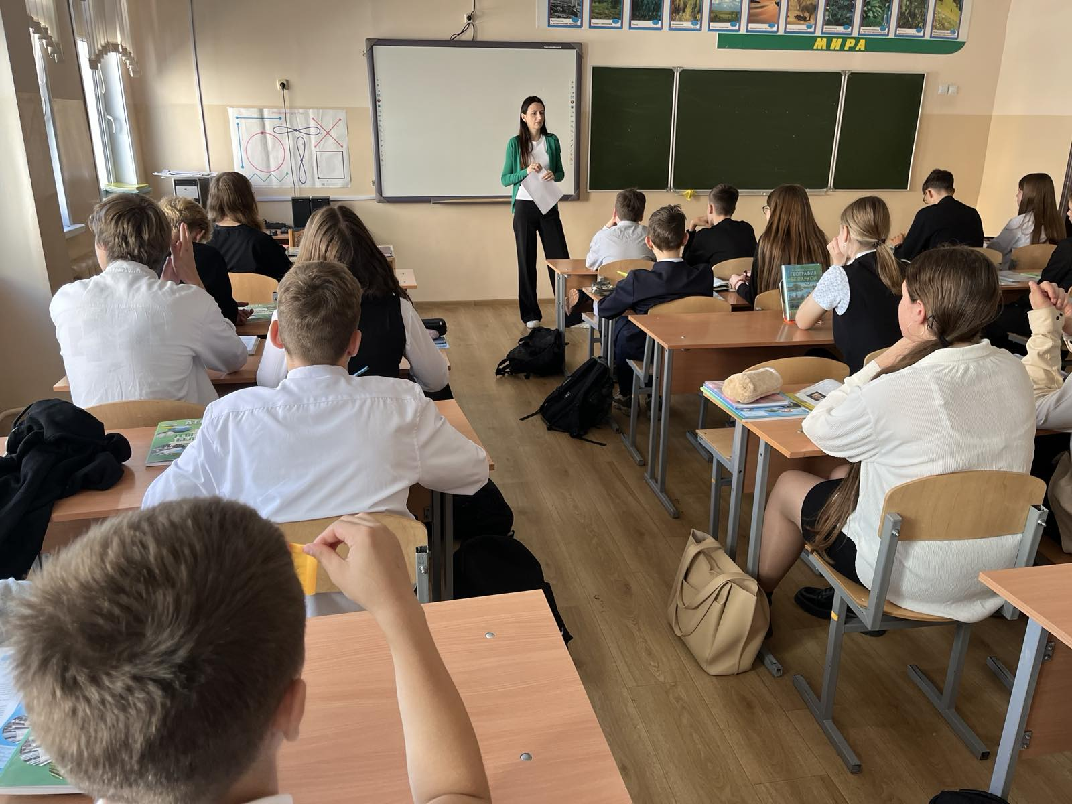

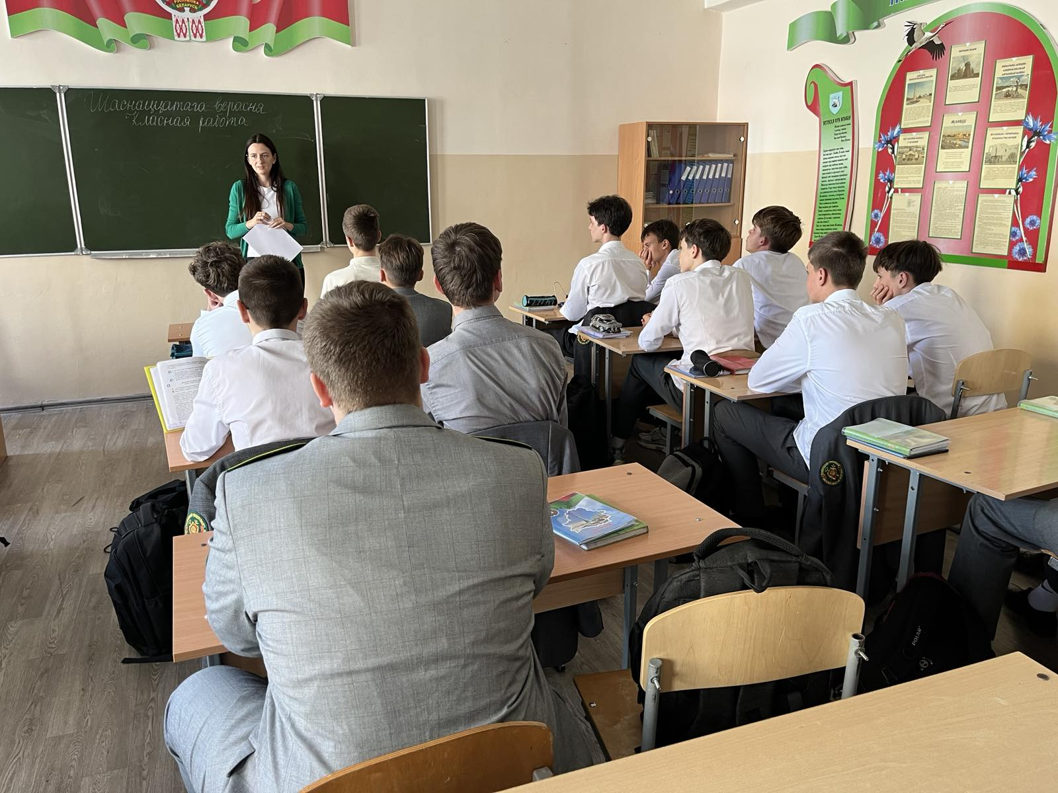

Психолог Жлобинского зонального ЦГЭ провела лекцию на тему профилактики суицидального поведения и травматизма среди детей для учащихся 9-х классов ГУО "Средняя школа №11 г. Жлобина".
В ходе лекции были рассмотрены все аспекты проблемы и методы профилактики, благодаря чему слушатели смогли получить полную и достоверную информацию. Также затронули вопросы формирования здорового образа жизни и профилактики инфекционных заболеваний в организованных коллективах.
Лекция подготовлена в рамках реализации государственного профилактического проекта "Здоровые города и поселки".

